Hardware

O hardware do computador é dividido em três parte:

-CPU

-Memórias

-Periféricos (Dispositivos de E/S)

CPU(Central Process Unit/Unidade central de processamento-UCP)

É o cérebro do computador. Ele é responsável por processar dados e realizar cálculos.

Obs.: a palavra CORE (núcleo) tem a ver com a quantidade de processadores lógicos ou físicos que um CPU tem.

Ex.:Pentium, Athlon, Xeon, Ryzen, i3, i5, i7, ThreadRiper, Celeron, Atom, Opteron, Core 2 Quad, Core 2 duo.

|  |  |
| --- | --- |
| AMD | Intel |
| Ryzen | I3, i5, i7 |
| Athlon | Xeon |
| Sempron | Celeron |
| Opteron | Pentium |
| Athlon 2 |  |
| Phenon |  |

Nomenclatura dos processadores Intel:

U - Ultra Low Power. Especificação exclusiva para processadores de notebooks, indica que o componente consome menos energia que os demais e proporciona maior duração da bateria; Y - Low Power. Característica de processadores mais antigos que equipavam computadores e

dispositivos móveis. Também indica baixo consumo de energia;

T - Power Optimized. Indica alta eficiência energética para processadores desktop; Q - Quad-Core. Utilizado somente em modelos que possuem quatro núcleos físicos de processamento;

H - High-Performance Graphics. Indicam chipsets com as melhores GPUs embutidas do mercado;

K - Unlocked. Indica processadores passíveis de overclock.

Memórias

São componentes que são utilizados para armazenar dados de forma temporária ou permanente. O computador tem, basicamente, dois tipos de memória:

- Memória Principal

- Memória Auxiliar

Memória Principal

É o tipo de memória que é indispensável para o funcionamento do computador.

Memória RAM (Random Access Memory)

É a memória que armazena os dados dos programas e execução.

*Características

- Memória de acesso aleatório

- Volátil

- Permite leitura e escrita

- Todo conteúdo é perdido quando o computador é desligado.

Memória ROM (Read-only Memory)

Memória somente para leitura.

*Características

- Memória de acesso aleatório

- Não volátil

- Permite apenas leitura

Obs.:

MaskROM - É colocado uma máscara com os dados nessa memória.

PROM - Memória rom programável.

EPROM - Memória rom que pode ser apagada com raios ultravioleta.

EEPROM - Memória rom que pode ser apagada com pulsos elétricos.

FLASHROM - Memória rom que pode ser apagada e gravada várias vezes.

Periféricos/Dispositivos

São os dispositivos que permitem a comunicação do computador com o usuário.

Existem três tipos de periféricos:

- Periférico/Dispositivo de entrada de dados

São os dispositivos que permitem somente a entrada de dados no computador.

Ex.: Teclado, mouse, scanner, microfone, Drive de CD-ROM, webcam, mesa digitalizadora, Joypad, Joystick.

- Periférico/Dispositivo de saída de dados

São os dispositivos que permitem apenas a saída de dados do computador.

E.: Monitor, Caixa de som, Fone, Impressora.

- Periférico/Dispositivo de entrada e saída de dados

São os dispositivos que permitem a entrada e saída de dados ao mesmo tempo.

Ex.: Porta USB, Impressora Multifuncional, Monitor Touch screen, Adaptador de Rede/Placa de rede/Interface de rede, Modem, HDD, SSD, Gravador de CD/DVD/Bluray, Pen drive, Placa de som, Headset, Gamepad.

Processamento de dados

Obs.: Hardware – é toda parte física do computador.

Software – É toda parte lógica do computador.

Dado – São itens abstratos sem significado.

Informação – Conjunto de dados que carregam um significado.

O processamento de dados é composto, basicamente, por três etapas:

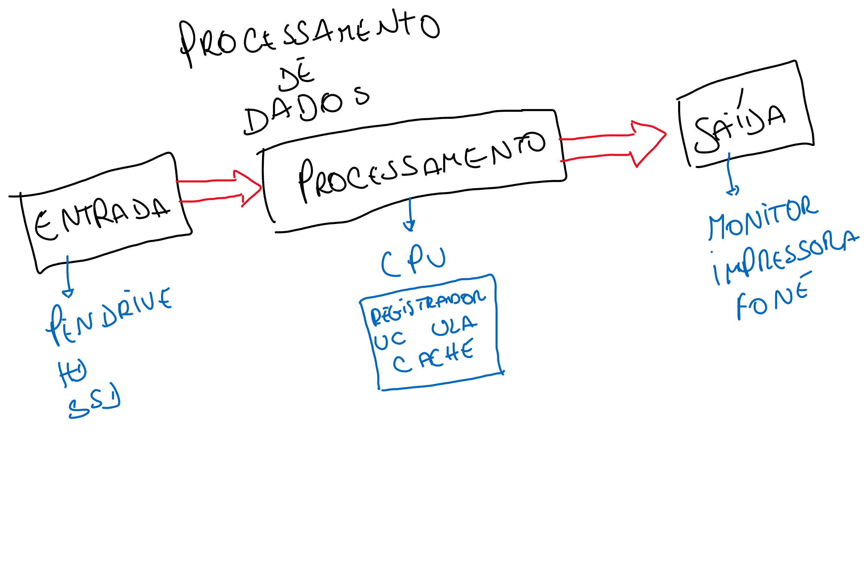

Principais componentes do computador

CPU/UCP

- Frequência de Operação (Ghz – Gigahertz)

- Core (Núcleo)

- Soquete

- Memória Cache

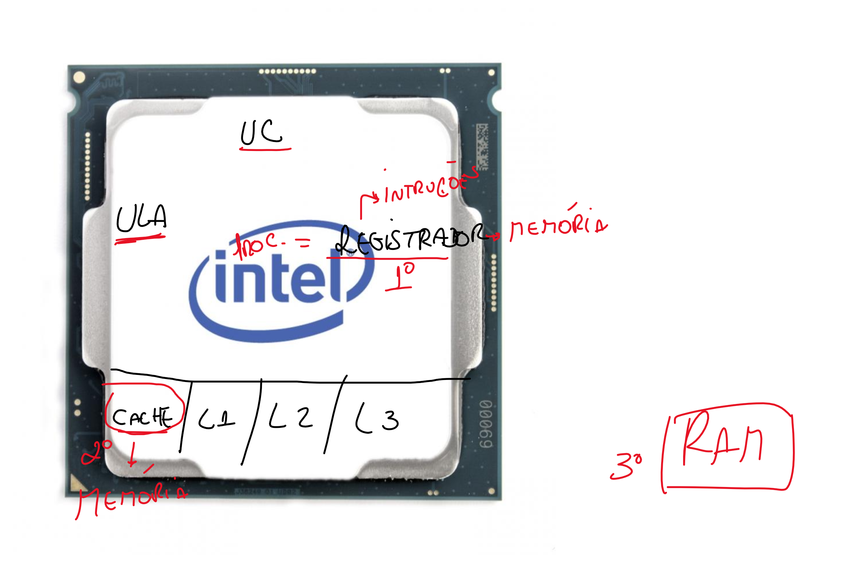

Placa-mãe

É a maior placa do computador que é responsável por interligar todos os componentes dele.

- soquete

|  |  |
| --- | --- |
| INTEL | AMD |
| LGA 775 | AM1 |
| LGA 1156 | AM2 |
| LGA 1155 | AM3 |
| LGA 1150 | AM3+ |
| LGA 1151 | 939 |
| LGA 2011 | FM2/FM1 |
| LGA 1200 | AM4 |

- Quantidade de memória

- Quantidade de portas SATA

- Suporte a SLI (nvidia)/Crossfire(AMD)

- Suporte aos SSDs m2 e NVME

Memória RAM

Tecnologia da memória

- SD-RAM

- DDR1

- DDR2

- DDR3

**- DDR4**

Frequência

É a frequência em que a memória trabalha. A frequência da memória deve ser compatível com a placa-mãe.

Dual Channel

É a tecnologia que dobra a velocidade (em bits) de acesso da memória ram pelo processador.

Obs.: Essa tecnologia só é habilitada, se forem utilizados dois pentes de memória (dois, quatro, oito etc.).

Fonte de alimentação

É o componente responsável por alimentar todos os outros componentes internos do computador.

- Potência (watts)

Obs.:

Fontes nominais/genéricas – São fontes de baixo desempenho e baixa qualidade, normalmente, são mais baratas.

Fontes reais – São fontes de alto desempenho e de alta qualidade, normalmente, custam mais caro.

Monitor

É o componente que mostra os dados processador pelo computador.

Características

- Tamanho (Polegadas “)

- Resolução – É a quantidade de pontos que a imagem mostra da esquerda pra direita e de cima pra baixo.

- Frequência de operação ( 75 Hz - hertz)

- tempo de reposta (ms - milissegundos) 2ms

- Contraste – É a diferença de preto pra branco que o dispositivo consegue mostrar. 1:1000000

- Conexões (Display Port, HDMI, DVI, VGA)

Placa Vídeo

É o componente responsável pelo processamento de vídeo no computador.

Principais características

- Tecnologia e geração

- Memória VRAM

- Conexões (Display Port, HDMI, DVI, VGA)

- Pci-Express 3.0, 4.0

Obs.: APUs – São as placas de vídeos que são integradas ao CPU.

Principais fabricantes

NVIDIA e AMD.

HDD (Hard Drive Disk)

É a maior memória utilizada pelo computador. Ele é um componente mecânico que é

composto por, basicamente: disco, motor e cabeça de leitura.

Principais características

- S.M.A.R.T. (É uma tecnologia que prevê quando o HDD vai apresentar defeito)

- Baixa taxa de transferência

- Baixa rotação do disco

- Proximidade da cabeça de leitura do disco

- Poucos setores reserva

- Quantidade de setores defeituosos

- Raid (É a junção de dois ou mais HDDs para a melhora de desempenho ou backup dos dados)

- RAID 0 (Stripping) – aumenta a velocidade de acesso aos HDDs

- RAID 1 (Mirroring) – faz backup automático dos dados

- Armazenamento (TB – Tera Byte)

- Rotação (RPM – Rotação por Minuto) – 5400, 5900, 7200 e 10000

- Conexões (IDE, Sata 1, Sata 2, Sata 3)

SSD ( Solid-state drive)

É um dispositivo de armazenamento. Ele não possui componentes mecânicos, nesse caso, são utilizados chips de memória.

Características

- Armazenamento (GB – Giga byte)

- TRIM e Garbage Colector

- Conexões (Sata 3 e o M.2)

- Software de gerenciamento (AHCI ou NVME)

Teclado

É um dispositivo responsável por enviar sinais correspondes às letras digitadas pelo usuário.

- Teclado de membrana

- Teclado semi-mecânico

- Teclado mecânico

Switches – são os botões utilizados nos teclados mecânicos.

- Red – Linear

- Brown – Tátil

- Blue – Tátil e faz barulho

Mouse

É um apontador gráfico.

- DPI (resolução)

- Quantidade de botões

- Mousepad (speed e control)